PERCORSO INTERCULTURALE CLASSE ….
Docente: STEFANELLI
COS'E UNA LINGUA?

Tutti gli animali comunicano tra di loro in qualche modo, però non parlano.

L'uomo, a differenza dell'animale, riesce a produrre più suoni diversi, riesce a imitare e riprodurre i suoni che sente.
La lingua nasce principalmente per la sopravvivenza, per avveritre i membri del proprio gruppo dei pericoli, per tramandare ai propri figli ciò che veniva scoperto (come accendere il fuoco, come costruire determinati strumenti.

Le prime lingue avevano poche parole elementari, nomi verbi e aggettivi ma affiancate senza seguire regole e ordini.

Alcuni storici pensano che l'Homo Sapiens abbia abbandonato l'Africa prima di aver svilppato una lingua basilare nettamente distinta dai versi animali.
Con i ragazzi: come sintesi di quello che Irene spiegherà faremo uno schema sintesi

TUTTE LE LINGUE DEL MONDO HANNO UN'ORIGINE COMUNE.
Lo sviluppo della grammatica, della fonetica, della sintassi ha seguito l'uomo nei suoi spostamenti, e ha portato a quelle che sono le lingue parlate adesso in tutto il mondo, che sono circa 6000.
Famiglie linguistiche
- cartine da dare a tutta la classe, cartina grande del mondo appesa in classe: si fanno riflettere, si chiede ai ragazzi di seguire l’albero genealogico e di rispondere ai quiz, sempre localizzando il paese di cui si parla e in cui si parla la lingua.
- notare che CINESE e GIAPPONESE non sono neanche lontanamente imparentate!
Es. :il portoghese= dove è il Portogallo a quale ceppo risale questa lingua?
e l’urdu….il bengali…l’inglese…il lombardo…ecc?
- Spiega un po‘ come si divide storicamente il ceppo indo europeo…e come si suddivide il ceppo uralico (sempre chiarendo a quale parte del mondo afferisce, osservare bene la cartina)
- Troviamo parole simili Con i bambini lavoro di comparazione delle parole che scriveranno loro in tabella costruita
- pronuncia (chi sa pronunciare queste parole…Ivan e Loredana sono ispanofoni, Angela è cinese, Sophie ha nonni francesi, Dario ha papà belga…insegnante Arcangela ha lavorato nelle scuole italo tedesche a Stoccarda)
-Riflessioni: affinità di suono, come mai proprio queste parole così simili e non altre?
- Leggiamo leggende sulla nascita delle lingue (fanno illustrazioni in sequenza di ogni leggenda…commentano: quale necessità hanno avuto gli uomini …quali somiglianze tra queste leggende )
- Tanti modi in una lingua per dire…(dare tabella)
- Parole intraducibili (fare tabella, facendo disegnare per ogni parola una vignetta)
- Una parola universale (mamma, articolo, rendiamolo un tema da argomentare, analisi come testo argomentativo, articolo)
- Cenerentola in varie culture (a gruppi:ogni gruppo ha una fiaba da analizzare)
- Raccontino Piccolo Principe (viene dato a tutti devono saperlo scrivere e leggere)
- Curiosità (la eh?)

CARATTERISTICHE DELLE LINGUE E MODALITA‘ di SCRITTURA

- Scrittura occidentale (dare scheda e poi provano su foglio)
- Scrittura orientale (dare scheda illustrativa e poi laboratorio di scrittura sia su goglio con matita sia con pennello su foglio e stoffa)

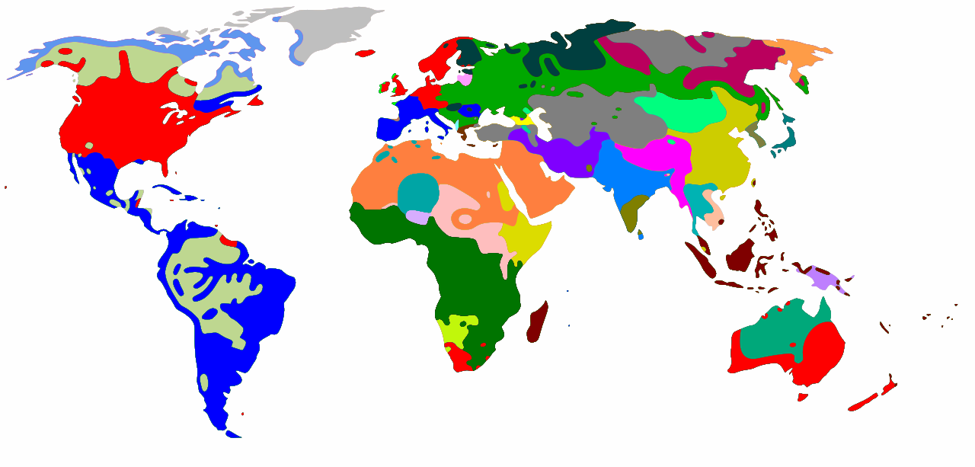
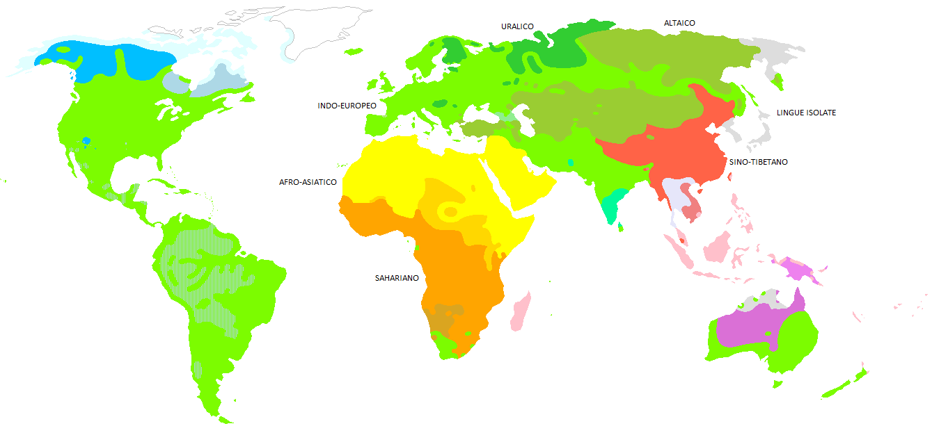

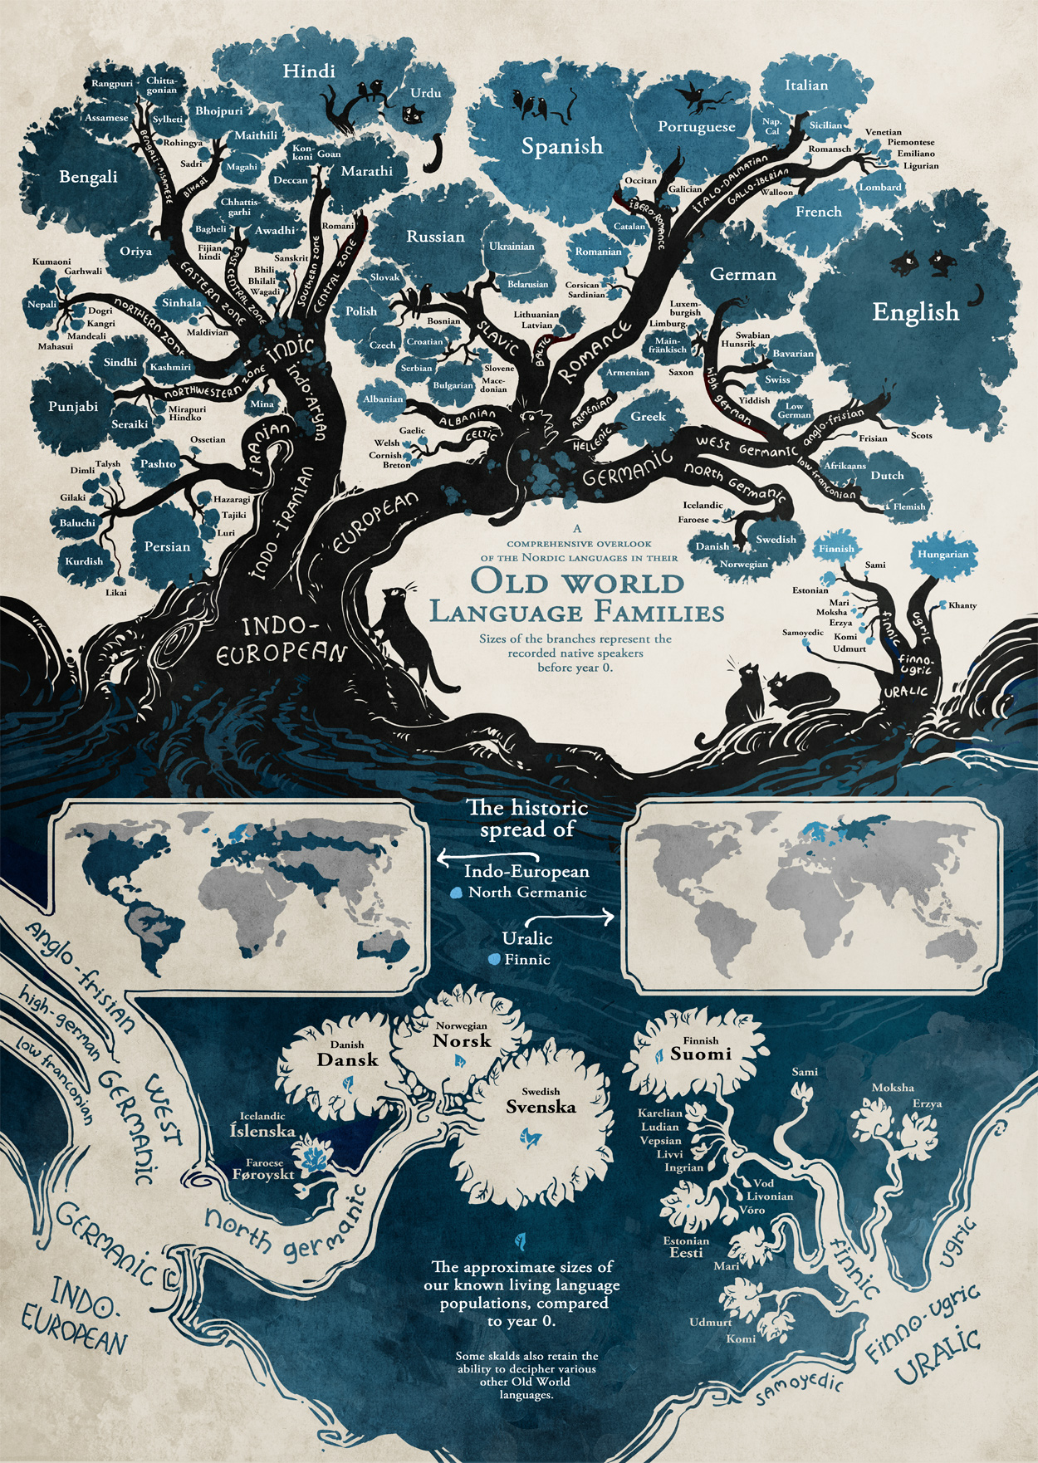
ITALIANO | FRANCESE | SPAGNOLO
Amico | Ami | Amigo
Cuore | Coeur | Corazon
Inverno | Hivier | Invierno
Sorriso | Sourire | Sonrisa

INGLESE | TEDESCO
Friend | Freund
Heart | Herz
Winter | Winter
Cat | Katze

ITALIANO | FRANCESE | SPAGNOLO | INGLESE | TEDESCO
Cioccolato | Chocolat | Chocolate | Chocolate | Schokolade
Sole | Soleil | Sol | Sun | Sonne
Scuola | École | Escuela | School | Schule
Giardino | Jardin | Jardìn | Garden | Garten

LEGGENDE DAL MONDO sulla NASCITA DELLE LINGUE

Il primo mito di cui si conosce l'esistenza è contenuto nell'opera sumera "ENMERKAR E IL SIGNORE DI ARATTA", ed è molto simile al mito della torre di Babele.

Inizialmente tutti gli uomini parlavano la stessa lingua e vivevano nello stesso luogo. Un giorno decisero di costruire una torre così alta che toccasse il cielo. Dio vide questa intenzione come una sfida nei suoi confronti e per fermare l'opera fece in modo che tutti parlassero una lingua diversa, così che non potessero capirsi e continuare i lavori.
Data l'impossibilità di comunicare, gli uomini si dispersero su tutta la terra.

AZTECHI
In seguito a una terribile inondazione soppravvissero solo un uomo e una donna, che ebbero molti figli. Questi però erano muti, finchè un giorno non arrivò una colomba per insegnargli a parlare; però ciascuno imparò in modo diverso e si separò dagli altri, disperdendosi su tutta la terra.

AMAZZONIA
Inizialmente tutti gli uomini parlavano la stessa lingua, finchè non mangiarono due uova di colibrì, dopodichè pararono tutti linguaggi differenti e si dispersero su tutta la terra.

TRIBU BANTU
Gli uomini iniziarono a parlare lingue diverse quando una durissima cartestia colpì la zona dell'Africa dove vivevano. La mancanza di cibo e acqua li portò ad impazzire e parlare linguaggi diveri.

GIAPPONE
La religione shintoista crede che le divinità risiedano in ogni creatura e fenomeno, ne costituiscano lo spirito. Anche nel linguaggio si cela Kotodama, lo spirito della lingua. Quindi, più una parola si avvicina allo sprito, più ha potere sull'oggetto a cui si riferisce. Le diverse lingue sono quindi tentativi diversi di cercare il vero nome delle cose, dato dallo spirito che vi risiede; secondo la religione shintoista, il giapponese è la lingua che è riuscita allo scopo.

ANTICA GRECIA
Zeus aveva affidato il compito di dare un linguaggio agli uomini alle due divinità dell'Ingenuità, Philarios e Philarion. Un giorno Ermes li confuse, portando alla creazione delle nazioni.
Ogni lingua si sviluppa anche di conseguenza al luogo e alla cultura di chi la parla.

TANTI MODI PER ESPRIMERE LE PAROLE BASE…PERCHE‘?

Gli INGLESI hanno tantissimi modi di chiamare la PIOGGIA/NEVE
- rainfall = pioggia
- blizzard = bufera di neve
- cloudburst = improvviso scroscio abbondante
- downfall = precipitation = precipitazione (meteo)
- downpour = temporale improvviso
- driving rain = pioggia spinta da forte vento
- drizzle = mizzle = sprinkle = pioggerellina
- flurry = nevicata che non attacca, spolverata di neve
- hail = grandine
- hailstorm = grandinata
- icestorm = tempesta di grandine
- mist = pioggerella che è quasi vapore, nebbiolina
- monsoon = monsone
- northeaster = pioggia portata dal vento da nord-est
- rainstorm = temporale
- Scotch mist = nebbia con pioggia
- scud = improvviso rannuvolamento che preannuncia pioggia
- shower = scroscio
- sleet = nevischio
- spit = "sputo", poche gocce intermittenti
- squall = burrasca
- sun-shower = quando piove col sole
- tempest = tempesta
- thunderstorm = temporale
- thundershower = pioggia non fortissima ma con tuoni e fulmini
- torrent = diluvio

Noi ITALIANI siamo i migliori nel distinguere e classificare i tipi di PASTA
- https://it.wikipedia.org/wiki/Tipi_di_pasta

I GIAPPONESI hanno un dizionario apposta per le parole che descrivono le STAGIONI.
- http://www.2hweb.net/haikai/renku/500ESWd.html

I CINESI ?MOLTO IMPORTANTE E‘ LA FAMIGLIA E I PARENTI

PAROLE INTRADUCIBILI

E' anche il motivo per cui è vero che tutti abbiamo bisogno di comunicare le stesse cose, ma ci sono alcune parole che sono INTRADUCIBILI letteralmente.

ITALIANO | FRANCESE | SPAGNOLO | TEDESCO | INGLESE | GIAPPONESE
GATTARA  donna su d'età che vive da sola con molti gatti | ESPRIT DE L'ESCALIER  trovare la risposta giusta troppo tardi | SOBREMESA  rimanere a tavola a chiacchierare dopo mangiato | FERNWEH  desiderio di viaggiare in paesi lontani | HAMBURGER  polpetta appiattita di carne (?) | KOMOREBI  l'effetto della luce che filtra tra le foglie degli alberi
ABBIOCCO  la sensazione di sonno che coglie soprattutto dopo pranzo | RETROUVAILLE  la gioia di incontrare una persona che non si vede da tempo |  | SCHILDERWALD  una strada così piena di cartelli che non si capisce niente comunque | CHRYSALISM  la tranquillità di essere a casa durante una tempesta | BAKKUSHAN  una ragazza bellissima finchè non la si guarda in faccia
 |  |  | FEIERABEND  la piacevole sensazione di arrivare alla fine di una giornata di lavoro/scuola |  | TSUNDOKU  comprare libri ma tendere a lasciarli ammonticchiati in pile senza leggerli

